Proljetna igraonica

integrirani sadržaji za Pozdrav proljeću

18.4.2020. – 3.b razred

Prema našem Kurikulumu na redu je Pozdrav proljeću. U ovim okolnostima zamišljen je kao proljetna igraonica.

Poštujući pravila Stožera civilne zaštite RH o socijalnom dinstanciranju, a vođena mišlju kako smo, bez obzira na sve nedaće koje nas tuku, zaista privilegirani jer imamo svoja dvorišta, trnace, bregove i šume, predlažem da onda stvarno to iskoristimo i obogatimo naše sadržaje tom predivnom prirodom i tim našim jedinstvenim Zagorjem zelenim.

Slijede moji prijedlozi, koje si vi u ostvarivanju možete organizirati gdje i kako vam odgovaraju. Vidjet ćete da nakon svega treba maksimalno pola sata sjesti i to, većinom opet igrajući se, objediniti.

Cilj je da boravite i stvarate u prirodi te da budete razigrani i sretni !

TZK – 1 sat

Ovisno o tome gdje ćete odlučiti provesti ovih par sati, napravite si originalna vlastita mjesta za igru. Sigurna sam da ste vi i puno, puno maštovitiji i inventivniji u svojim razmišljanjima, kreativnostima i dosezima. Sve je ok, samo da vodimo brigu o svom tijelu, da mu damo ono što ono traži, kretanje i igru.

S obzirom da vi sami možete procijeniti koliko se krećete i koliko ste fizički aktivni u ovoj nametnutoj nam situaciji, na početku priče malo se zagrijte na zraku ( Tjelovježba – PiD)

Zatim odredite orijentire ( mjesta prema kojima ćete se kretati ) te do njih dođite na različite načine ( normalnim hodanjem, do slijedećeg orijentira ubrzanim hodanjem, dalje poskakivanje, zatim trčanjem/ ako radite u krug ponovite to 2-3 puta )

Ako još negdje ima zaostalog granja ili nečeg drugog, stavite ga na hrpu i preskakujte sa zaletom ( pretrčavajući, pa sunožnim odrazima )

Ako je u blizini kakva prepreka ispod koje se možete provlačiti na bilo koji način, pokušajte i to.

Možete napraviti i poligon ( nakon početka na udaljenosti od 3 m preskok, opet nakon 3 m provlačenje, nadalje trčanje do orijentira i povratak na mjesto odakle ste poligon započeli – kao štafetna igra; ponovite to uzastopce nekoliko puta/ uključite i nekog iz obitelji pa pripremite natjecanje…..i sl.) Sve to ne mora biti ovako, izradite i provedite s onim čime imate u svom okolišu)

Vodite računa o pravilnom disanju i učestalom unosu malih količina tekućine u organizam za vrijeme fizičkog napora.

Ako si izradio poligon na kojem si uživao, uslikaj ga, pošalji učiteljici kako bi on danas sutra mogao biti poticaj i tvojim suučenicima i prijateljima iz razrednog odjela.

Nakon fizičkog napora, evo malo relaksacije i opuštanja uz sadržaje Likovne kulture. I opet uz kretanje.

LIKOVNA KULTURA – 1 sat

Simetrija, kontrast boja, crte ( prirodni materijali iz okruženja)

Poigraj se u dvorištu, voćnjaku, šumi, na brijeg, na livadi i stvori od otpalih latica, grančica, kamenčića i lišća, može i od cvjetića s livade, iz šume ( ali pazi na zaštićeno bilje ) ovakve ili slične kompozicije ( ne moraju biti samo kružnog oblika, ali pazi na simetriju.) Uslikaj ih i pošalji sliku/slike svojoj učiteljici.

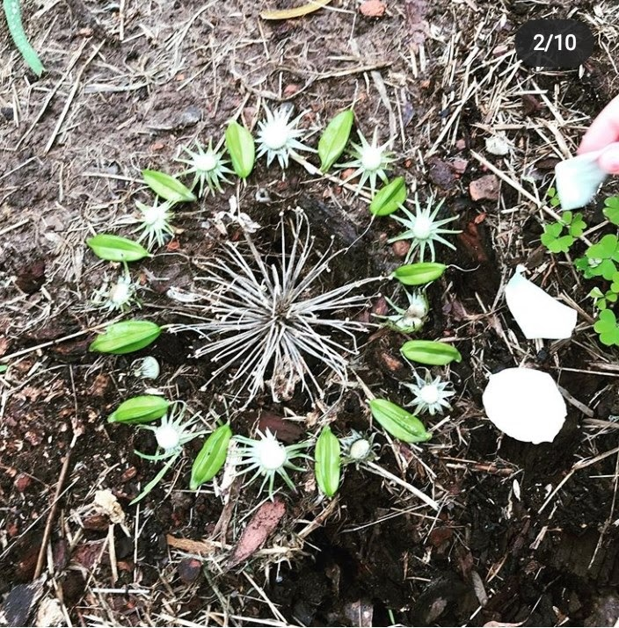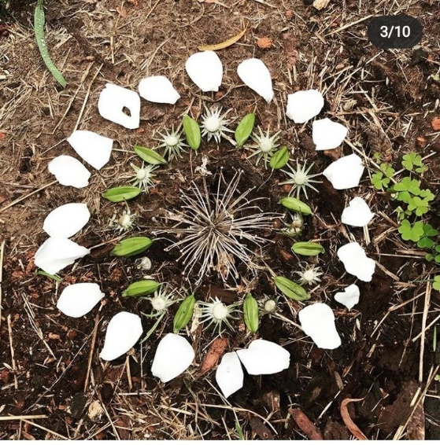

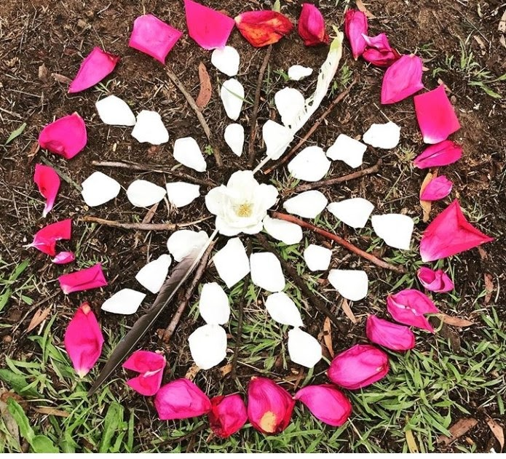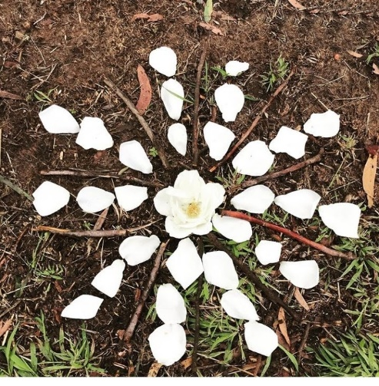

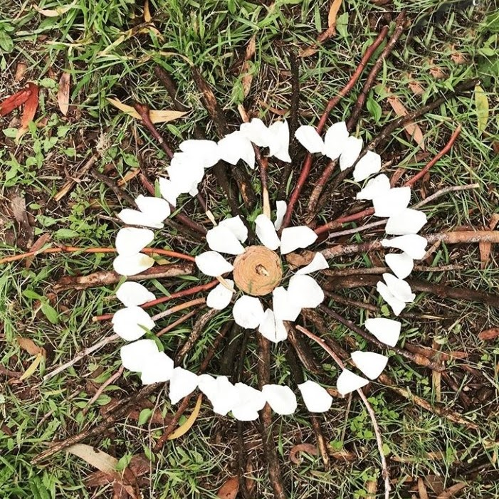

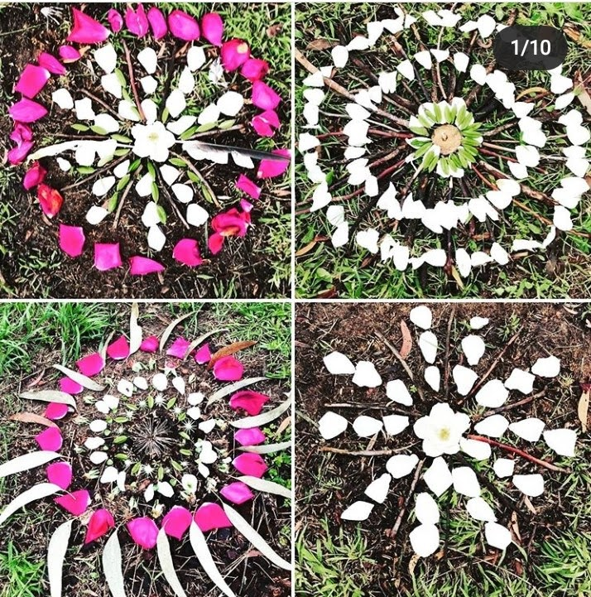

Uvjerena sam kako ti je bilo interesantno skupljati, istraživati, kombinirati i stvarati nove kompozicije.
Po povratku iz prirode, kad malo odmoriš, evo kratkog rezimea učinjenog:

HRVATSKI JEZIK – 1 sat
Pričanje stvarnog događaja / Izvješće nakon obavljenog zadatka
Znam da vam je vani u prirodi bilo super.
Sad ćete odabrati želite li to sa mnom podijeliti pismeno vrlo kratko ( do 10 rečenica, kratkih jasnih, razumljivih, povezanih ) u obliku izvješća ili kao pričanje stvarnog događaja.
Ako ste što o tome zaboravili, podsjetite se zavirivši u naš tanki jezični udžbenik.

DOD HRVATSKI JEZIK – 1 sat
Odaberi 6 riječi bilo koje vrste ( imenice, glagoli, pridjevi ) koje su bile prisutne danas u tvojoj proljetnoj igraonici koju nastavljamo na ovaj način ( što si vidio – biljke, životinje/ kavi su ili čiji bili/ što su radile životinje, što si radio ti ), te napravi križaljku od tih riječi.
( Križaljka može biti nepravilnog oblika, naravno. Primjer je u digitalnom obliku, vi ćete to pokušati napraviti na listu papira. Ne zaboravite upute 1…….2…..3………itd. kako bismo to mogli i mi ostali rješavati)
Primjer : https://wordwall.net/hr/resource/655739/hrvatski-jezik/imenice
( možeš se poigrati i riješiti i ovaj kviz, naravno ako želiš)

ENGLESKI JEZIK -1 sat

6 pojmova iz križaljki koju si napravio prevedi na engleski jezik uz pomoć rječnika ili Google prevoditelja.
Dakle : U svoju bilježnicu iz Engleskog jezika napiši naslov SPRING PLAYTIME (PROLJETNA IGRAONICA). Zatim napravi tablicu sa 2 ili 3 stupca: u prvom stupcu napiši riječ na hrvatskom jeziku, u 2. na engleskom jeziku i u 3. nacrtaj, ako želiš. Ako ne, tvoja će tablica imati samo dva stupca.
Toj tablici dodaj još dva reda ; u 7.redu prvi stupac ćeš napisati proljeće pa u drugom stupcu prevesti na engleski, a u 8.redu ćeš nabrojiti proljetne mjesece, a 2.stupcu ih napisati engleskim jezikom onako kako ste učili u školi.

Nadamo se, nas dvije vaše učiteljice, da ste uživali u ovom danu, u prirodi, ali i u kreativnim i intelektualnim izazovima.
Najljepši pozdrav od nas.
Učiteljice Anita i Danijela

